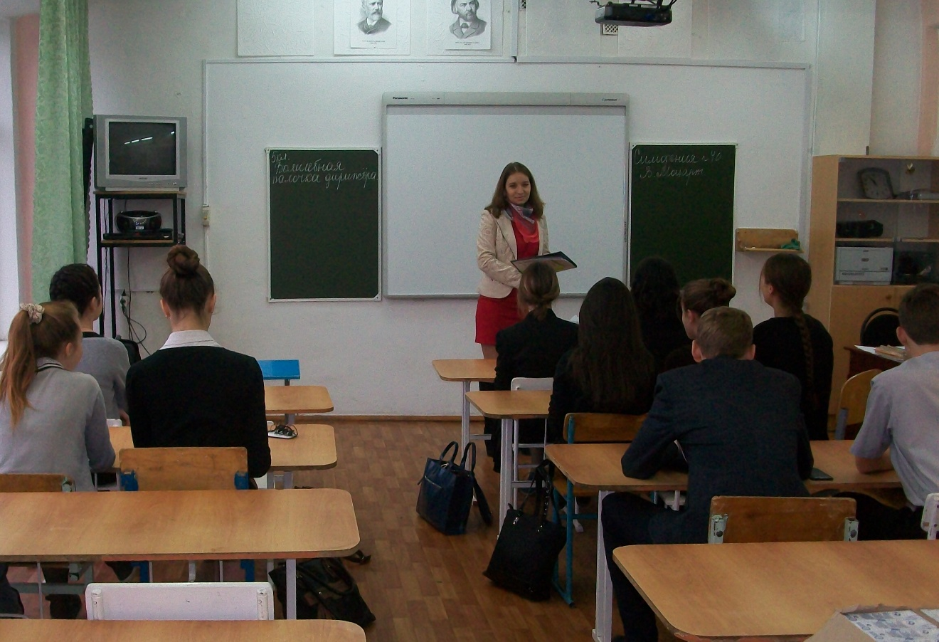 23 октября работниками Центральной сельской библиотеки Кавказского сельского поселения для учащихся средней школы № 14 прошел урок «Отказался значит взрослеешь". Крепкое физическое здоровье — одно из обязательных условий счастливой жизни. Здоровье даётся человеку от природы и, лишь потеряв его, он понимает, насколько не нужно всё то, что было для него главным в жизни: богатство, успех. Но молодежь тратит его без оглядки. И так чтоб привлечь внимание к этой проблеме в рамках акции «Кино против наркотиков» ребятам был предложен фильм «Сон», в котором у молодого человека был выбор - здоровый образ жизни или наркомания, главный герой естественно сделал правильный выбор отказавшись от пагубной привычки. Ребята также получили буклеты, в которых говорилось о том, почему необходимо бросить курить. Всех присутствующих заинтересовала видеовикторина о здоровом образе жизни. Итогом мероприятия были слова «Это еще не конец, лучшее конечно впереди»